СХЕМА ВХОДА НА ЧЕМПИОНАТ РОССИИ
ПО ПРЫЖКАМ В ВОДУ

С 3 ПО 7 МАЯ 2017 ГОДА

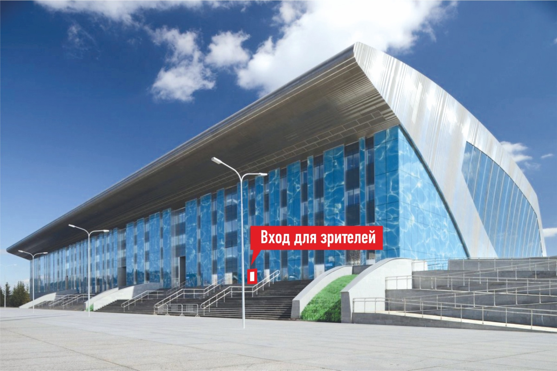

Как добраться:
Остановка «Дворец водных видов спорта»: автобусы № 74, 74а, 75.

